Оглавление
1. Оснащение рабочего места 1
2. Способы подключения к конференции 1
3. Установка TrueConf Client 1
4. Подключение к конференции через веб-браузер посредством WebRTC 3
5. Трансляция презентаций 4
6. Показ контента 5

Оснащение рабочего места
Рабочее место должно быть оборудовано веб-камерой с микрофоном и колонками/наушниками.

Способы подключения к конференции
- для обычных участников (слушателей, которые могут выступить на трибуне конференции, но не показывают презентаций) посредством WebRTC через обыкновенный браузер (Yandex, Mozilla FireFox, Google Chrome) или через отдельно установленного клиента TrueConf Client;
- для докладчиков (выступают с показом презентаций) – только через отдельно установленного клиента TrueConf Client. Для этого необходимо предоставить информацию о спикере в департамент ДЦР в формате «ФИО, организация, дата выступления». В обратном письме будет указана ссылка для скачивания приложения и инструкция по его настройке на наш сервер.

Установка TrueConf Client
В браузере набрать https://v.tpprf.ru и в открывшемся окне нажать «Скачать приложение».
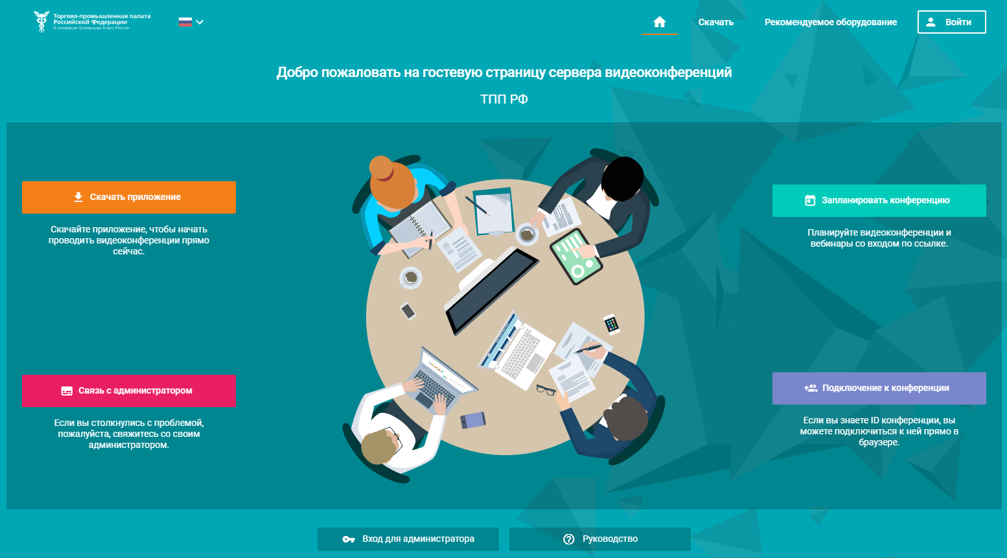
Далее выбрать вверху «Windows» - «версия х64» (для некоторых старых версий ПК необходимо установить х86) и нажать «Скачать».
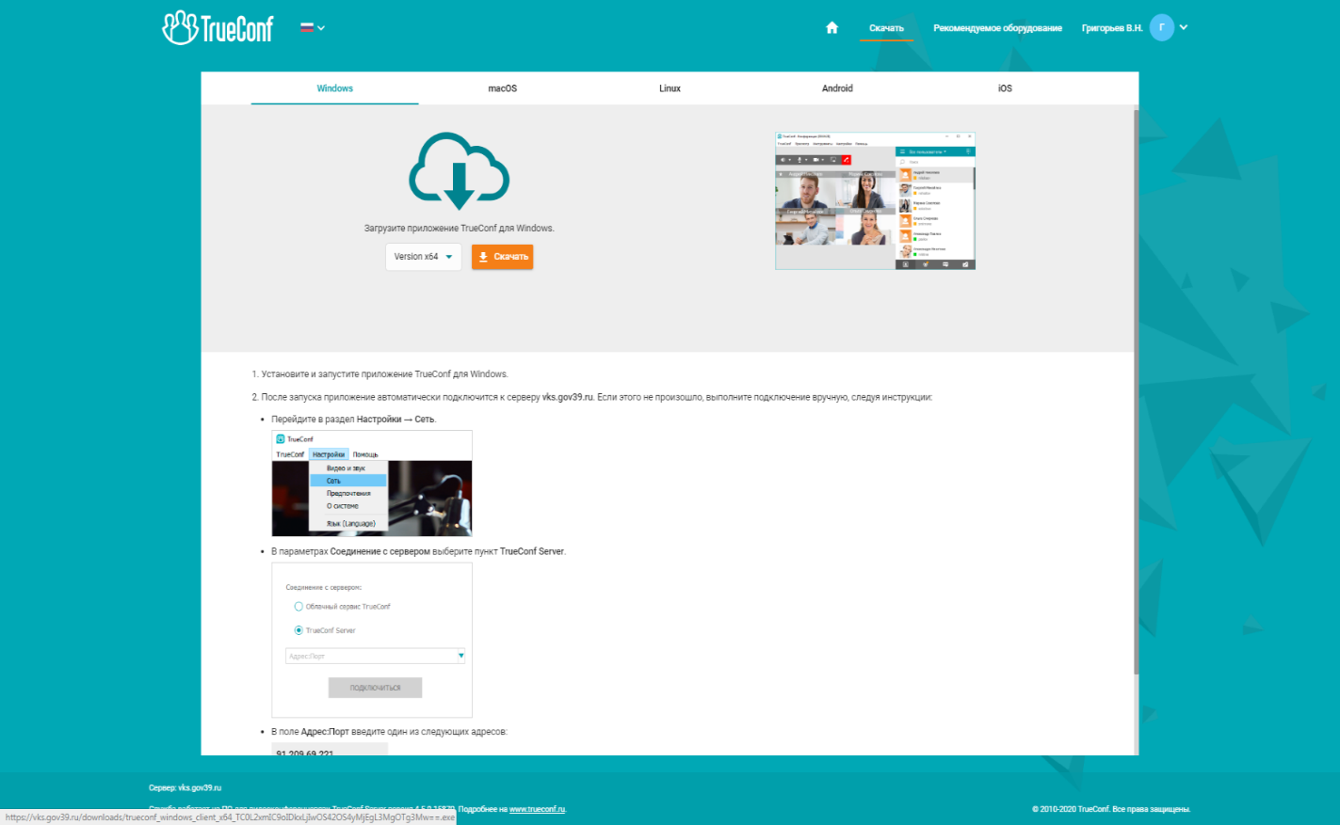
Скачанный файл запустить и установить TrueConf Client (везде нажимать «Далее»).

Подключение к конференции через веб-браузер посредством WebRTC
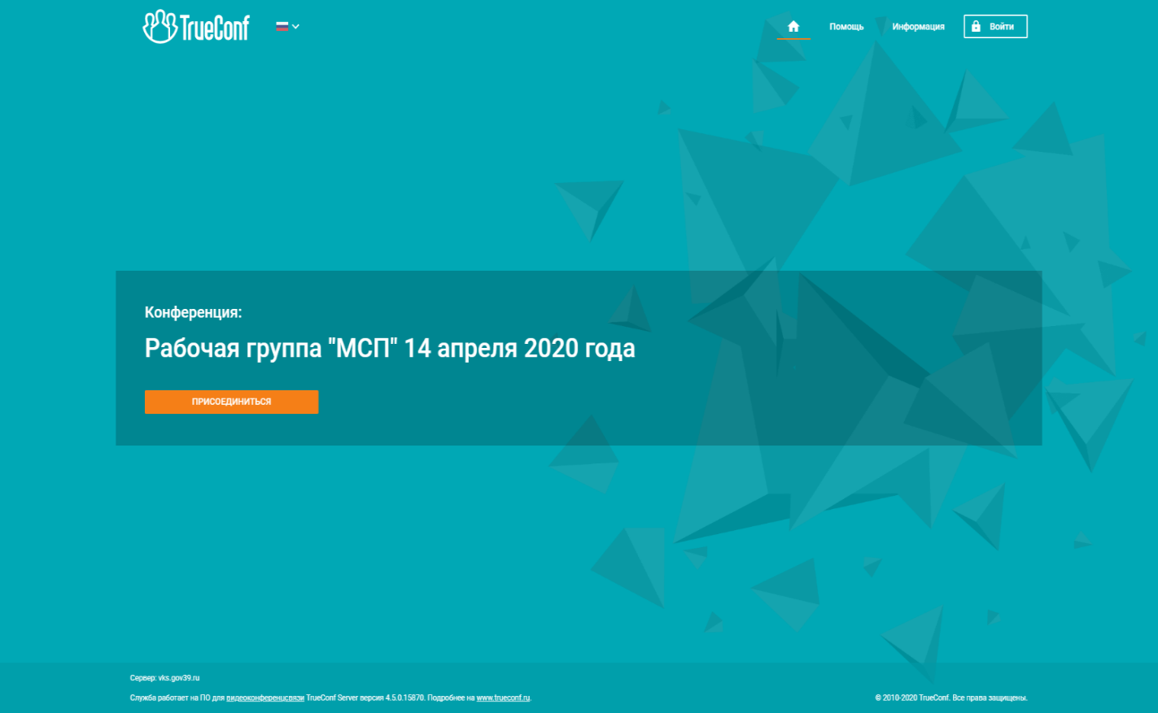
Для подключения к конференции через веб-браузер посредством WebRTC необходимо набрать в браузере ссылку на конференцию, которую вам предоставят.

Нажать «Присоединиться»
В появившемся окне набрать имя пользователя (город или регион или ФИО или организация – сокращенно) и нажать «Войти». В появившемся окне нажать «WebRTC»
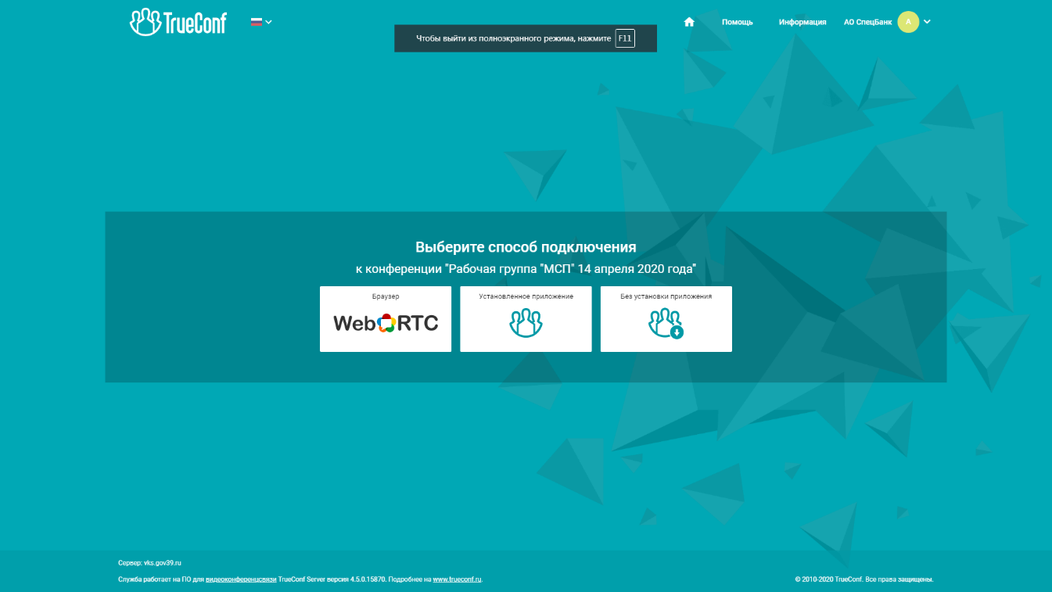

Далее - «Подключиться» (если появится запрос браузера на разрешение доступа к микрофону, камере ответить «Разрешаю»)

Трансляция презентаций
Во время сеансов видеосвязи собеседники могут не только видеть и слышать друг друга, но и показывать друг другу различный контент — в частности, презентации. Мы поддерживаем импорт популярных форматов презентаций ppt, pptx, vpl.
Но вы можете собрать презентацию и из отдельных картинок прямо в меню нашей программы или даже добавить какие-то картинки к списку слайдов, импортированному из файла презентации. Для изображений поддерживаются форматы jpeg, bmp, gif, png, tif, emf, wmf, ico, jfif
Как показывать презентации
Во время звонка перейдите в меню управления конференцией (кнопка на панели в правом нижнем углу) и выберите «Показ презентации»
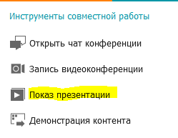
Выберите файлы и нажмите кнопку запуска внизу.
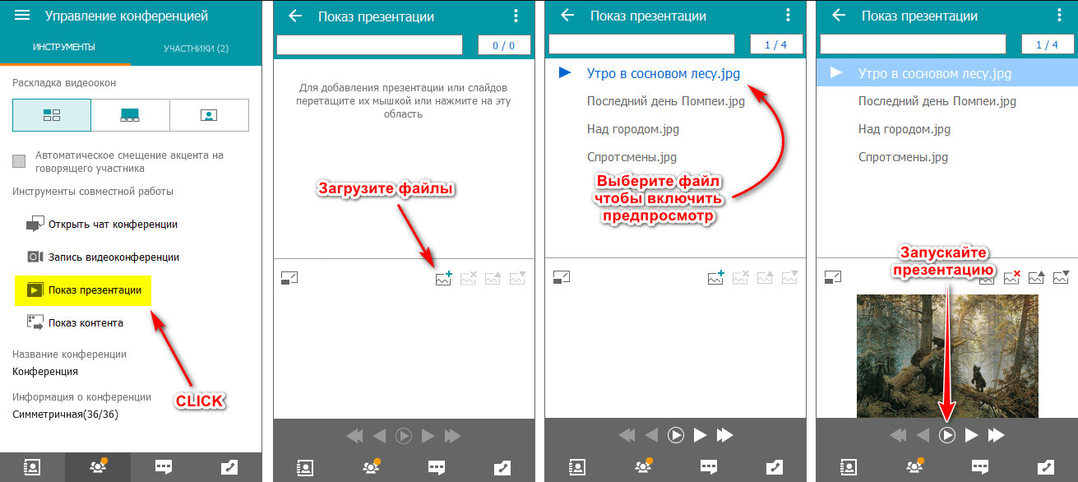

Показ контента
Во время конференций через клиентское приложение вы можете демонстрировать своим собеседникам в реальном времени содержимое своего рабочего стола и его отдельных окон (в том числе и окон браузеров).
Его увидят все участники видеоконференции, подключенные к ней через клиентские приложения TrueConf и браузеры (по технологии WebRTC). Кроме того, демонстрируемый во время конференции контент можно будет записать.
Корректно отображаться в видеоконференции могут только развернутые окна. Показ свернутых окон невозможен
Для перехода к показу контента во время видеоконференции нажмите на четвёртую слева иконку в панели инструментов.
В появившемся меню выберите экран или приложение, которое хотите транслировать. После этого окно приложения будет свернуто, а в правом нижнем углу экрана появится окно управления контентом Показ контента. Оно будет отображаться поверх всех окон на протяжении всего показа. Ваши собеседники вместо него будут видеть изображение с вашей камеры.
– прекратить показ рабочего стола.
– начать транслировать другое окно.
– включить/отключить показ изображения с вашей камеры. При нажатии данной кнопки в окне Показ контента вы увидите уменьшенное изображение со своей камеры (его также будут видеть другие участники конференции в углу вашего видеоокна).
– переключатель показа изображения с вашей камеры на показ контента.
Нажав на данную кнопку и выбрав в ее меню Показывать мое видео в отдельном окне, вы сможете перейти к демонстрации участникам конференции контента, как слайдшоу. Демонстрируемый таким образом контент можно будет посмотреть на ВКС-терминалах сторонних производителей (по протоколам BFCP/H.239)

